## **LAMPIRAN**

### Lampiran 1 : Surat Izin Penelitian

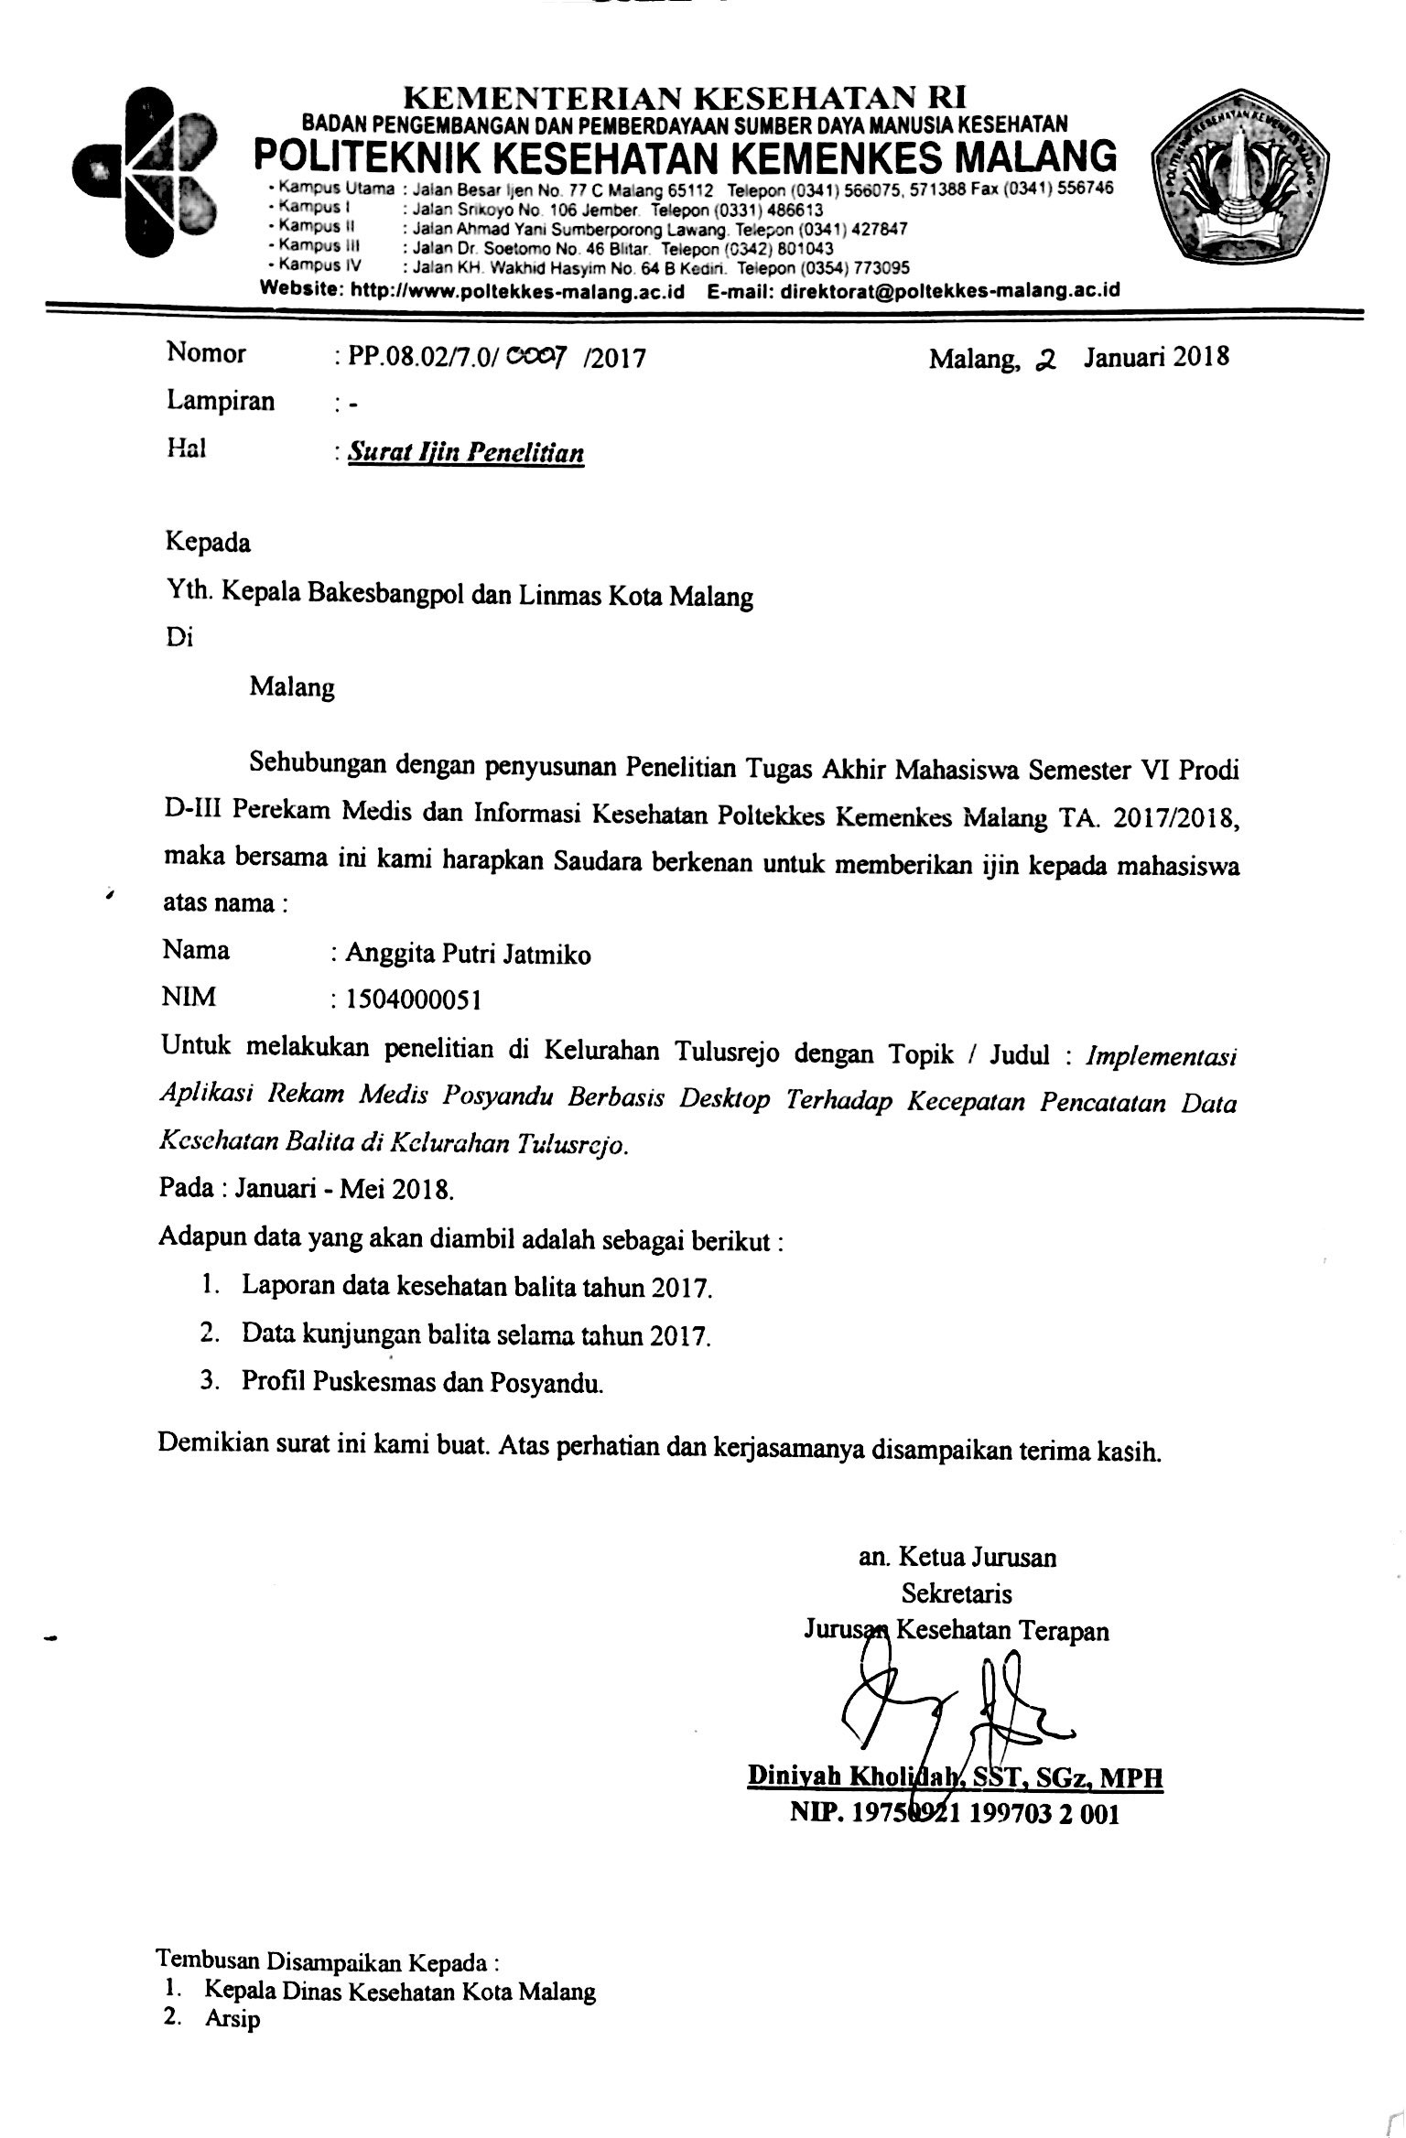

### Lampiran 2 : Surat Rekomendasi Pelaksanaan Penelitian

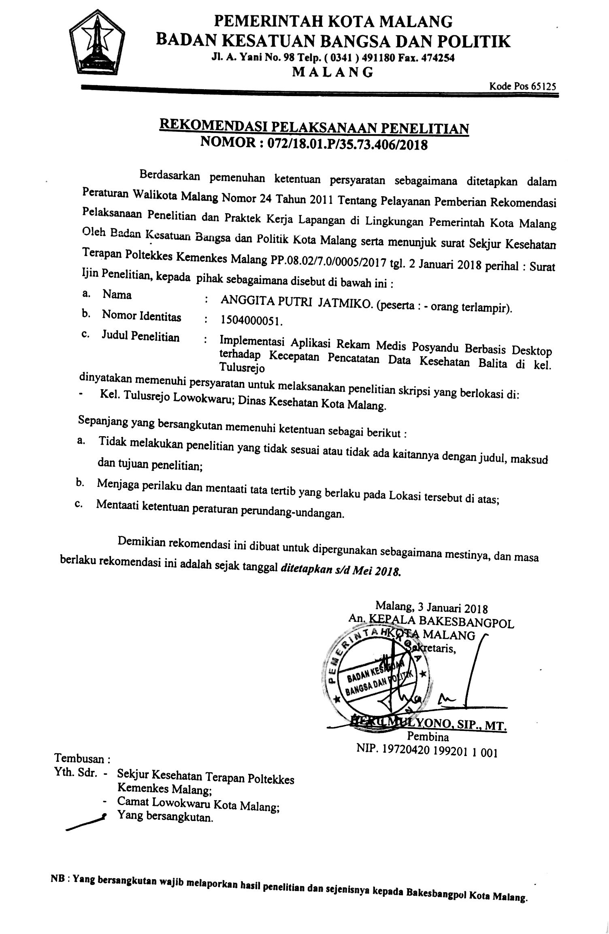

### Lampiran 3 : Surat Pengantar Izin Penelitian

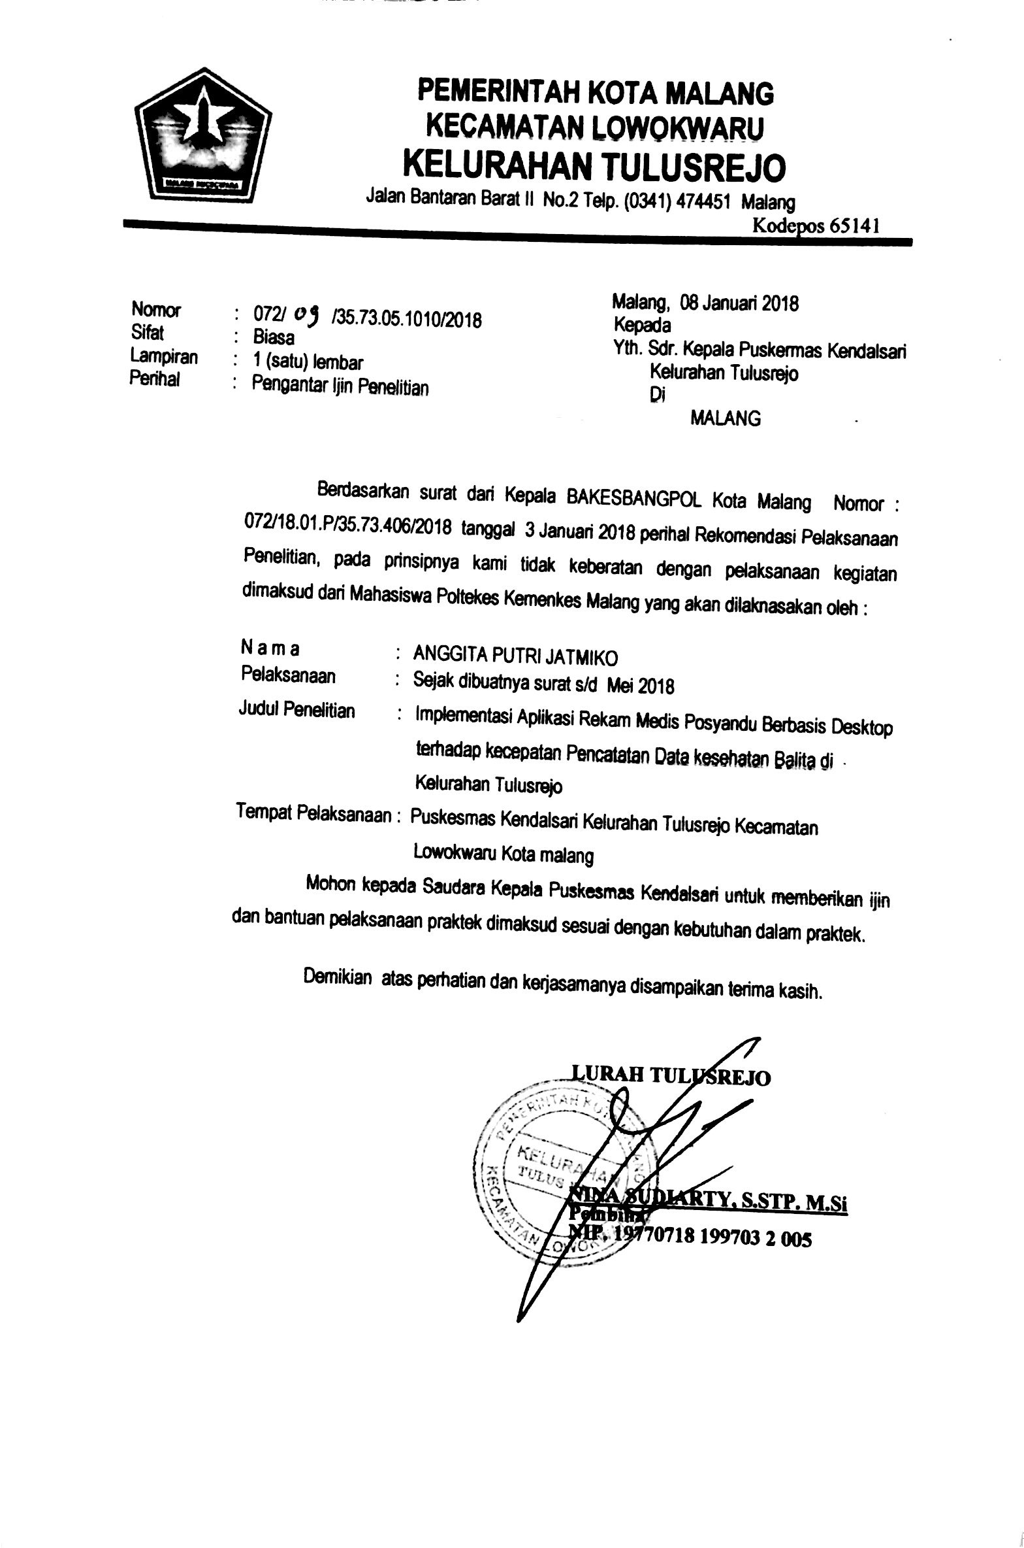

### Lampiran 4 : Pedoman Wawancara

**PEDOMAN WAWANCARA**

1. Apakah kegiatan pelayanan di Posyandu (registrasi, pencatatan dan pelaporan) sudah terkomputerisasi?

*Belum, masih manual semua.*

1. Berapa jumlah kader di Posyandu Tulusrejo Malang ?

*Kadernya 12 orang.*

1. Bagaimana sistem registrasi, pencatatan dan pelaporan yang sedang berjalan di Posyandu Kelurahan Tulusrejo?

*Setiap petugas ada bagiannya, saya bagian rekap laporan.*

1. Apa saja kendala yang dihadapi dari sistem registrasi, pencatatan dan pelaporan yang sedang berjalan?

*Kadang waktu nyatet salah baca/salah lihat jadinya salah masukin datanya. Soalnya kadang ngerjakan sambil omong-omongan, jadi kan nggak fokus gitu dan lama.*

1. Apa harapan dari Bapak/Ibu untuk kedepannya terkait dengan sistem registrasi, pencatatan dan pelaporan di Posyandu Kelurahan Tulusrejo ?

*Kendala yang biasanya terjadi berkurang, atau kalo bisa nggak ada lagi. Mungkin dengan aplikasi yang dibuat buat bisa berkurang kesalahan-kesalahan yang terjadi karena masih manual itu.*

### Lampiran 5 : Ketersediaan Responden

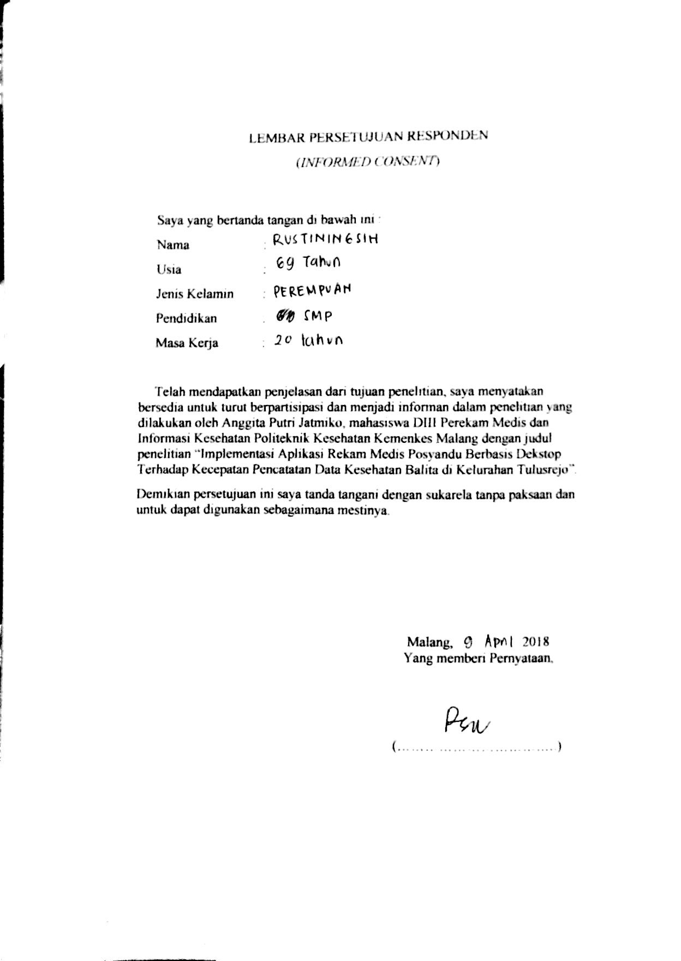

### Lampiran 6 : Daftar Hadir Sosialisasi

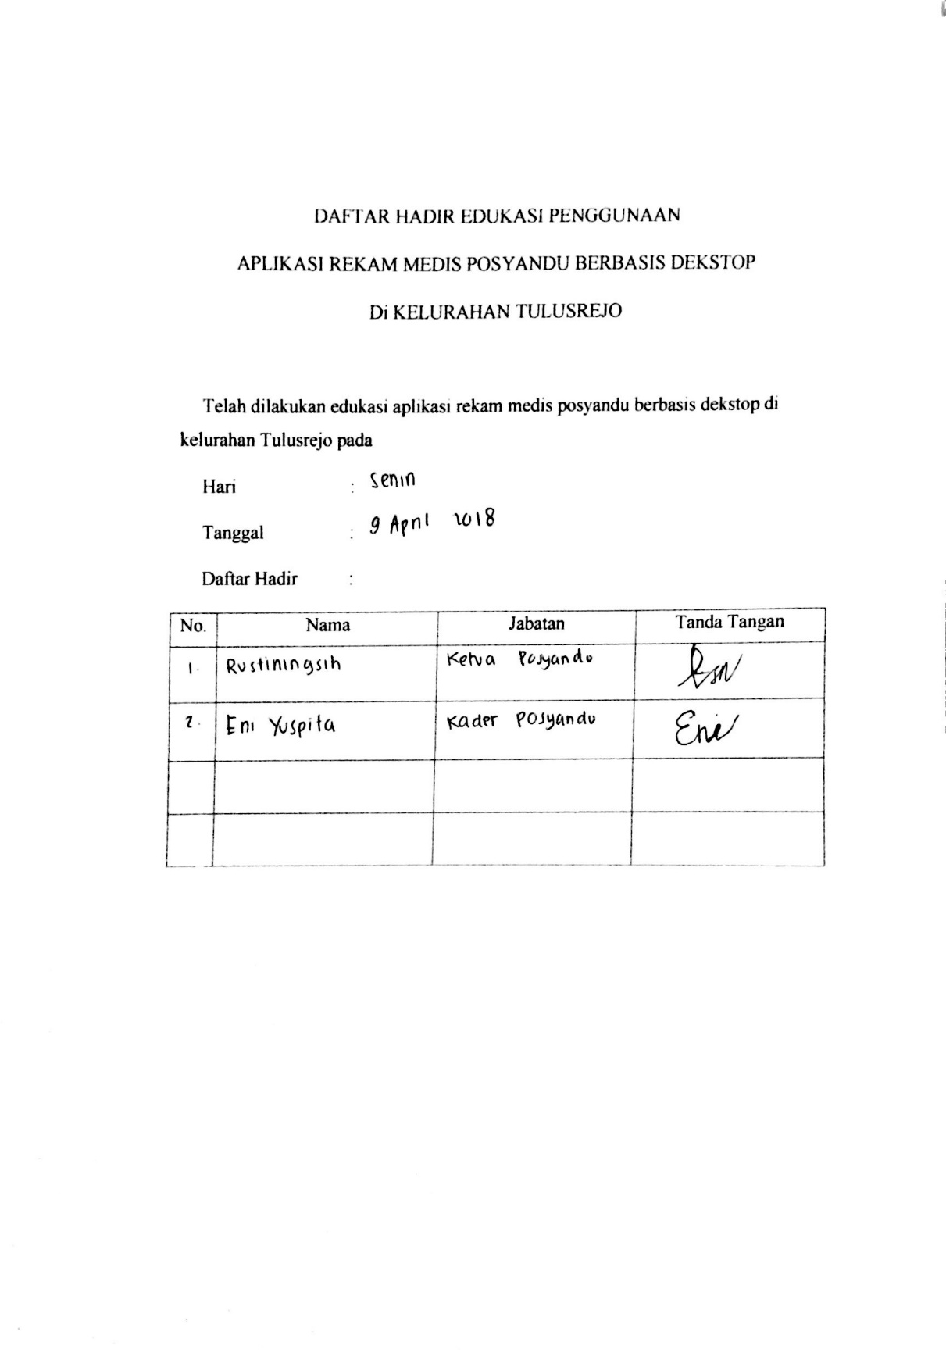

### Lampiran 7 : Surat Keterangan Validasi

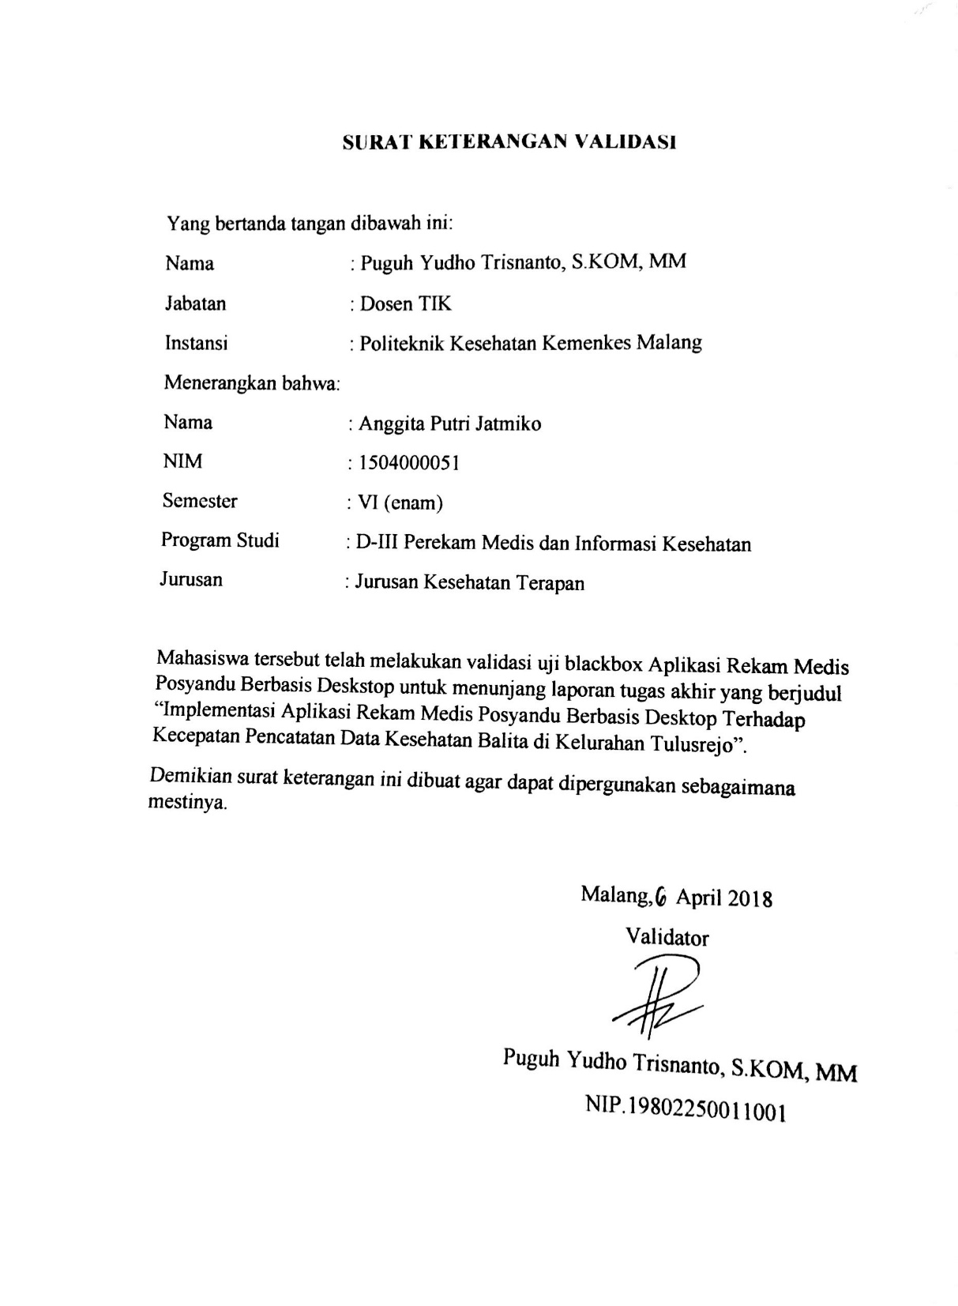

### Lampiran 8 : Hasil Pemeriksaan Manual

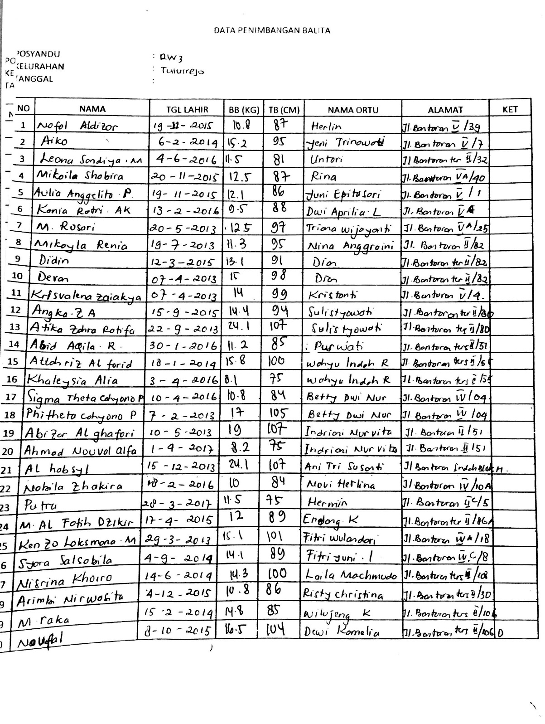

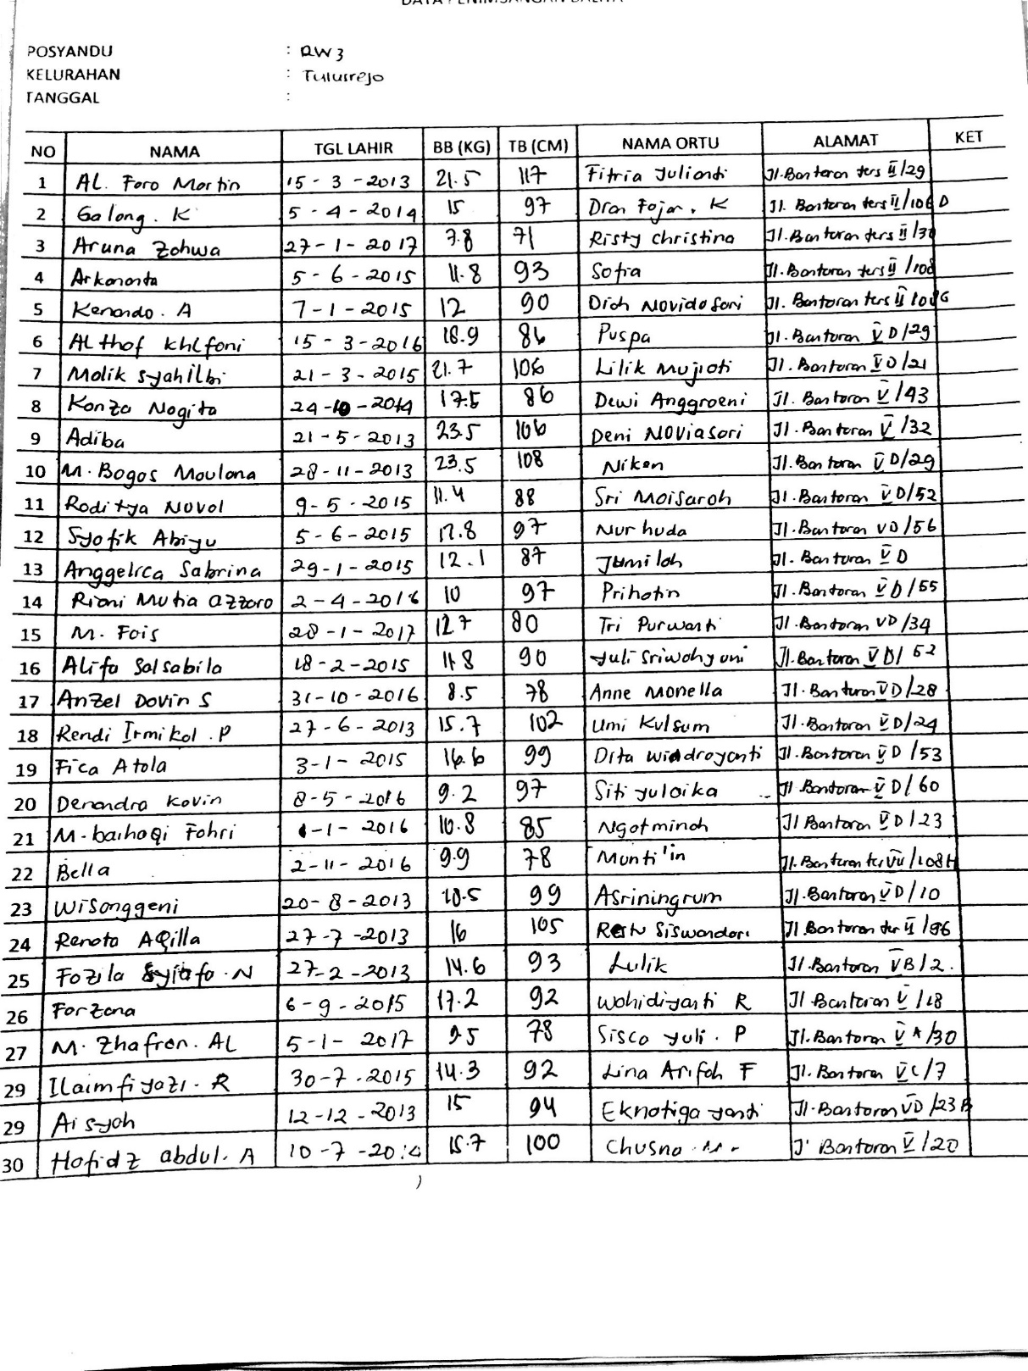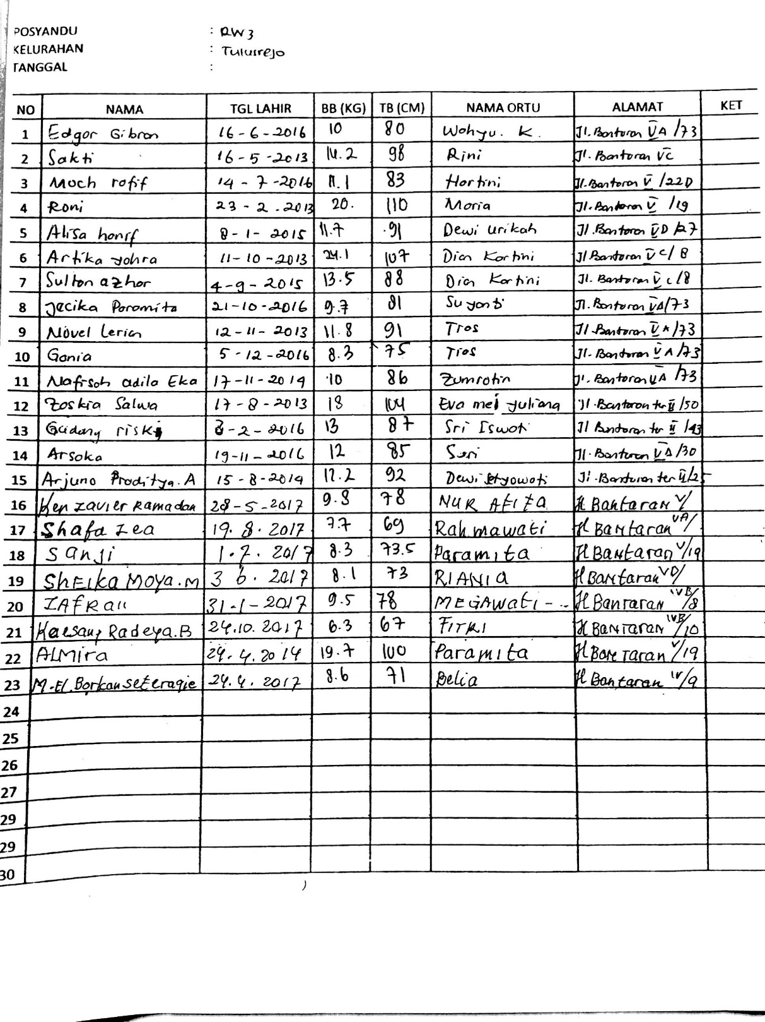

### Lampiran 9 : Hasil Uji *Black-Box*

#### **Tabel 4.3 : Tabel Uji Blackbox**

|  |  |  |  |  |
| --- | --- | --- | --- | --- |
| No uji Blacbox | 10042018 | | | |
| Nama Perangkat Lunak | APLIKASI REKAM MEDIS POSYANDU TULUSREJO  sub: Interface input data Pemeriksaan Bayi | | | |
| Metode Uji Blacbox | 1. Equivalent Partitioning | | | |
|  | 2. Boundary Value | | | |
|  | 3. Error Guessy | | | |
| Nilai uji GSC | *Penilaian Komplesitas memiliki skala 0 s/d 5 Keteragan 0 = Tidak Pengaruh, 1 = Insidental,2 = Moderat, Pengaruh data3 = Rata-rata,4 = Signifikan dan 5 = Essential (data penting)* | | | |
| No_uji | **Jenis variabel Pengujian** | **Subjek_pengujian** | **Keterangan_Subjek  Pengujian** | **Bobot**  GSC (*GeneralSystem Characteristics*) |
| 1 | Uji coba blackbox berusaha untuk menemukan kesalahan dalam beberapa kategori, diantaranya adalah: | 1. Fungsi-fungsi yang salah atau hilang | Apakah proses mirachel dan hold ada dalam aplikasi ini berfungsi ? | [0/1/2/3/4/5]  =0 Tidak pengaruh |
|  |  | 1. Kesalahan interface | Apakah interface external menghasilkan informasi yang dibutuhkan? | [0/1/2/3/4/5]  4=signifikan |
|  |  | 1. Kesalahan dalam struktur data atau akses database eksternal | Bagaimana data di distribusikan  dan pengolahan fungsi ditangani? | [0/1/2/3/4/5]  1=isidental |
|  |  | 1. Kesalahan performa | Seberapa lama waktu yang diperlukan dan performa secara keseluruhan | [0/1/2/3/4/5]  0=tidak pengaruh |
| 2 | Ujicoba blackbox diaplikasikan di beberapa tahapan berikutnya, karena ujicoba blackbox dengan sengaja mengabaikan struktur kontrol sehingga perhatiannya difokuskan pada informasi domain. Ujicoba didesain untuk dapat menjawab pernyataan-pernyataan berikut: | 1. Struktur data dan akases database yang digunakan | 1. Bagaimana validitas fungsionalnya diuji? | [0/1/2/3/4/5]  3=rata-rata |
|  |  | 1. Entity yang memiliki relasinol fungsi yang tidak memiliki ketergantungan | 1. Jenis input seperti apa yang akan menghasilkan kasus uji yang baik? | [0/1/2/3/4/5]  4=signifikan |
|  |  | Class relasi yang berhubungan dengan class lain atau nilai kardinalitas class (kekuatan relasi) | 1. Bagaimana batasan-batasan kelas data diisolasi? | [0/1/2/3/4/5]  =5 Essential |
|  |  | Nilai rata-rata dalam sistem yang digunakan | 1. Berapa rasio data dan jumlah data yang dapat ditoleransi oleh sistem? | [0/1/2/3/4/5]  =3 rata-rata |
|  |  | Error data yang tidak sesuai dengan type data yang digunakan | 1. Apa akibat yang akan timbul dari kombinasi spesifik data pada operasi sistem? | [0/1/2/3/4/5]  2=Moderat |
| 3 | Type testing Aplikasi yang dilakukan | 1. Securty | Sebuah aplikasi harus aman digunakan, informasi yang bersifat privasi dan sensitif tidak boleh tersebar. Aplikasi harus dapat menjaga kepercayaan pengguna dengan memberi mereka keyakinan bahwa informasi pengguna berada pada kondisi yang aman. | [0/1/2/3/4/5]  0=tidak pengaruh |
|  |  | 1. Performa | Performa testing mengacu kepada pendekatan penilaian ‘CriterionReferenced Test’ atau acuan patokan, yaitu pengukuran keberhasilan yang didasarkan atas penafsiran dari tingkahlaku (performance) berdasarkan kriteria/standar penguasaan mutlak (relative tetap dan berlaku untuk semua testee). | [0/1/2/3/4/5]  =3rata-rata |
|  |  | 1. Usability | Usability testing merupakan teknik yang digunakan untuk mengevaluasi suatu aplikasi dengan menguji pada sisi pengguna (user). Hal ini dapat dilihat dari kegunaan aplikasi tersebut bagi para pengguna, sehingga para pengguna perlu dilibatkan dalam proses pengujian. | [0/1/2/3/4/5]  =5Essential |
|  |  | 1. Functionality | fungsi yang diciptakan atas pembuatan suatu aplikasi .Dalam program ini fungsi utama yang ingin ditunjukkan kepada pengguna (*user*) adalah mendapatkan hasil akhir nilai data laporan Aplikasi rekam medis di puskesmas tulusrejo sesuai dengan data yang dibutuhkan. | [0/1/2/3/4/5]  5=Essential |
| 4 | Data yang digunakan | 1. Equivalent Partitioning | *Class-class* yang ekuivalen merepresentasikan sekumpulan keadaan valid dan invalid untuk kondisi input. Biasanya kondisi input dapat berupa spesifikasi nilai numerik, kisaran nilai, kumpulan nilai yang berhubungan atau kondisi boolean. Ekuivalensi *class* dapat didefinisikan dengan panduan berikut :Kondisi input menspesifikasikan kisaran/range, maka didefinisikan 1 yang valid dan 2 yang invalid untuk *equivalence class* | [0/1/2/3/4/5]  5=Essential |
|  |  | 1. Boundary Value | Boundary Value merupakan pilihan test case yang mengerjakan nilai yang sudah ditentukan, dengan teknik perancangan test case melengkapi test case equivalence partitioning yang fokusnya pada input masukan nilai. Boundary Value fokusnya pada domain output hasil range nilai. | [0/1/2/3/4/5]  3=rata-rata |
|  |  | 1. Error Guessy | Error Guessy adalah pengujian berdasarkan intuisi dari sisi programmer. Dalam hal ini *error guessy*  dimaksudkan untuk mengetahui kemungkinan *error* yang terjadi ketika program di uji coba. | [0/1/2/3/4/5]  1=Isindental |
| 5 | Class Tabel yang diuji | 1. Add Pemeriksaan Balita | Apakah interface pemeriksaan balita memiliki fungsi yang sesui dengan kebutuhan data yang digunakan? | [0/1/2/3/4/5]  2=Moderat memiliki pengaruh data dengan class kardinalitas yang lainnya. |
| No_uji | **Jenis variabel Pengujian** | **Subjek_pengujian** | **Keterangan_Subjek  Pengujian** | **Bobot**  GSC (*GeneralSystem Characteristics*) |
| 1 | Uji coba blackbox berusaha untuk menemukan kesalahan dalam beberapa kategori, diantaranya adalah: | 1. Fungsi-fungsi yang salah atau hilang | Apakah proses mirachel dan hold ada dalam aplikasi ini berfungsi ? | [0/1/2/3/4/5]  =0 Tidak pengaruh |
|  |  | 1. Kesalahan interface | Apakah interface external menghasilkan informasi yang dibutuhkan? | [0/1/2/3/4/5]  4=signifikan |
|  |  | 1. Kesalahan dalam struktur data atau akses database eksternal | Bagaimana data di distribusikan  dan pengolahan fungsi ditangani? | [0/1/2/3/4/5]  1=isidental |
|  |  | 1. Kesalahan performa | Seberapa lama waktu yang diperlukan dan performa secara keseluruhan | [0/1/2/3/4/5]  0=tidak pengaruh |
| 2 | Ujicoba blackbox diaplikasikan di beberapa tahapan berikutnya, karena ujicoba blackbox dengan sengaja mengabaikan struktur kontrol sehingga perhatiannya difokuskan pada informasi domain. Ujicoba didesain untuk dapat menjawab pernyataan-pernyataan berikut: | 1. Struktur data dan akases database yang digunakan | 1. Bagaimana validitas fungsionalnya diuji? | [0/1/2/3/4/5]  3=rata-rata |
|  |  | 1. Entity yang memiliki relasinol fungsi yang tidak memiliki ketergantungan | 1. Jenis input seperti apa yang akan menghasilkan kasus uji yang baik? | [0/1/2/3/4/5]  4=signifikan |
|  |  | Class relasi yang berhubungan dengan class lain atau nilai kardinalitas class (kekuatan relasi) | 1. Bagaimana batasan-batasan kelas data diisolasi? | [0/1/2/3/4/5]  =5 Essential |
|  |  | Nilai rata-rata dalam sistem yang digunakan | 1. Berapa rasio data dan jumlah data yang dapat ditoleransi oleh sistem? | [0/1/2/3/4/5]  =3 rata-rata |
|  |  | Error data yang tidak sesuai dengan type data yang digunakan | 1. Apa akibat yang akan timbul dari kombinasi spesifik data pada operasi sistem? | [0/1/2/3/4/5]  2=Moderat |
| 3 | Type testing Aplikasi yang dilakukan | 1. Securty | Sebuah aplikasi harus aman digunakan, informasi yang bersifat privasi dan sensitif tidak boleh tersebar. Aplikasi harus dapat menjaga kepercayaan pengguna dengan memberi mereka keyakinan bahwa informasi pengguna berada pada kondisi yang aman. | [0/1/2/3/4/5]  0=tidak pengaruh |
|  |  | 1. Performa | Performa testing mengacu kepada pendekatan penilaian ‘CriterionReferenced Test’ atau acuan patokan, yaitu pengukuran keberhasilan yang didasarkan atas penafsiran dari tingkahlaku (performance) berdasarkan kriteria/standar penguasaan mutlak (relative tetap dan berlaku untuk semua testee). | [0/1/2/3/4/5]  =3rata-rata |
|  |  | 1. Usability | Usability testing merupakan teknik yang digunakan untuk mengevaluasi suatu aplikasi dengan menguji pada sisi pengguna (user). Hal ini dapat dilihat dari kegunaan aplikasi tersebut bagi para pengguna, sehingga para pengguna perlu dilibatkan dalam proses pengujian. | [0/1/2/3/4/5]  =5Essential |
|  |  | 1. Functionality | fungsi yang diciptakan atas pembuatan suatu aplikasi .Dalam program ini fungsi utama yang ingin ditunjukkan kepada pengguna (*user*) adalah mendapatkan hasil akhir nilai data laporan Aplikasi rekam medis di puskesmas tulusrejo sesuai dengan data yang dibutuhkan. | [0/1/2/3/4/5]  5=Essential |

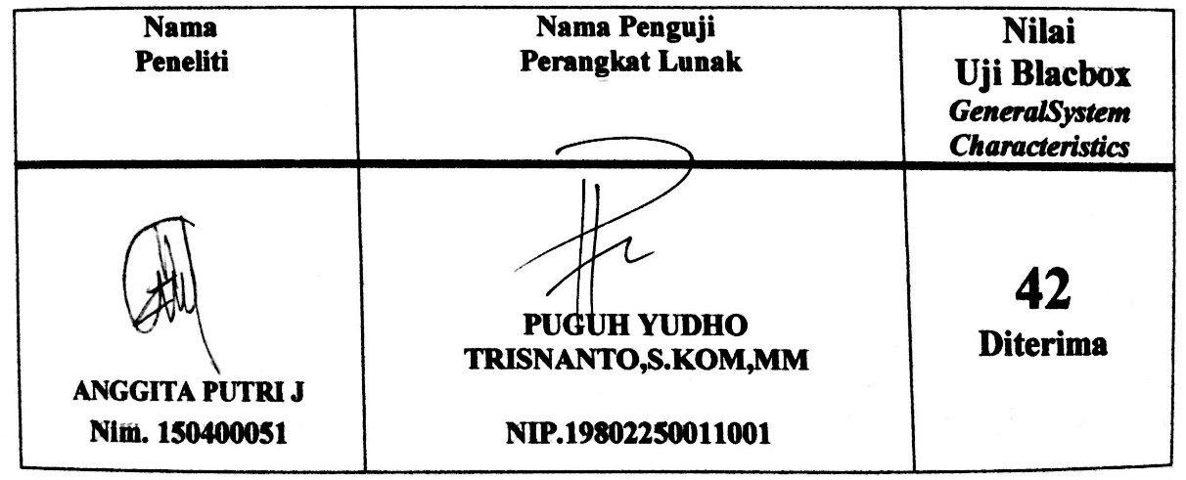

### Lampiran 10 : Hasil Uji Statistik dengan SPSS 16.0

Tabel SPSS 16. 0 *Group Statistik*

|  |  |  |  |  |
| --- | --- | --- | --- | --- |
|  | Mean | N | Std. Deviation | Std. Error Mean |
| Pair Pretest  Postest | 43,2625  14,8000 | 80  80 | 9,07876  9,76224 | 1,01504  1,09145 |

Tabel SPSS 16. 0 *Correlation*

|  |  |  |  |
| --- | --- | --- | --- |
|  | N | Correlation | Sig. |
| Pair 1 Preset & Postest | 80 | -,054 | ,635 |

TabelSPSS 16. 0 *Paired Sample Test*

|  |  |  |  |  |  |  |  |  |
| --- | --- | --- | --- | --- | --- | --- | --- | --- |
|  |  | | | | | T | df | Sig. (2-tailed) |
| Mean | Std. Deviation | Std. Error Mean | 95% Confidence Interval of the Difference | |
| Lower | Upper |
| Pair1 Pretest - Postest | 28,40250 | 13,69538 | 1,53007 | 25,41697 | 31,50803 | 18,602 | 79 | ,000 |

### Lampiran 11 : Buku Pedoman Aplikasi Rekam Medis Posyandu

A. Cover Buku Buku Pedoman Aplikasi Rekam Medis Posyandu

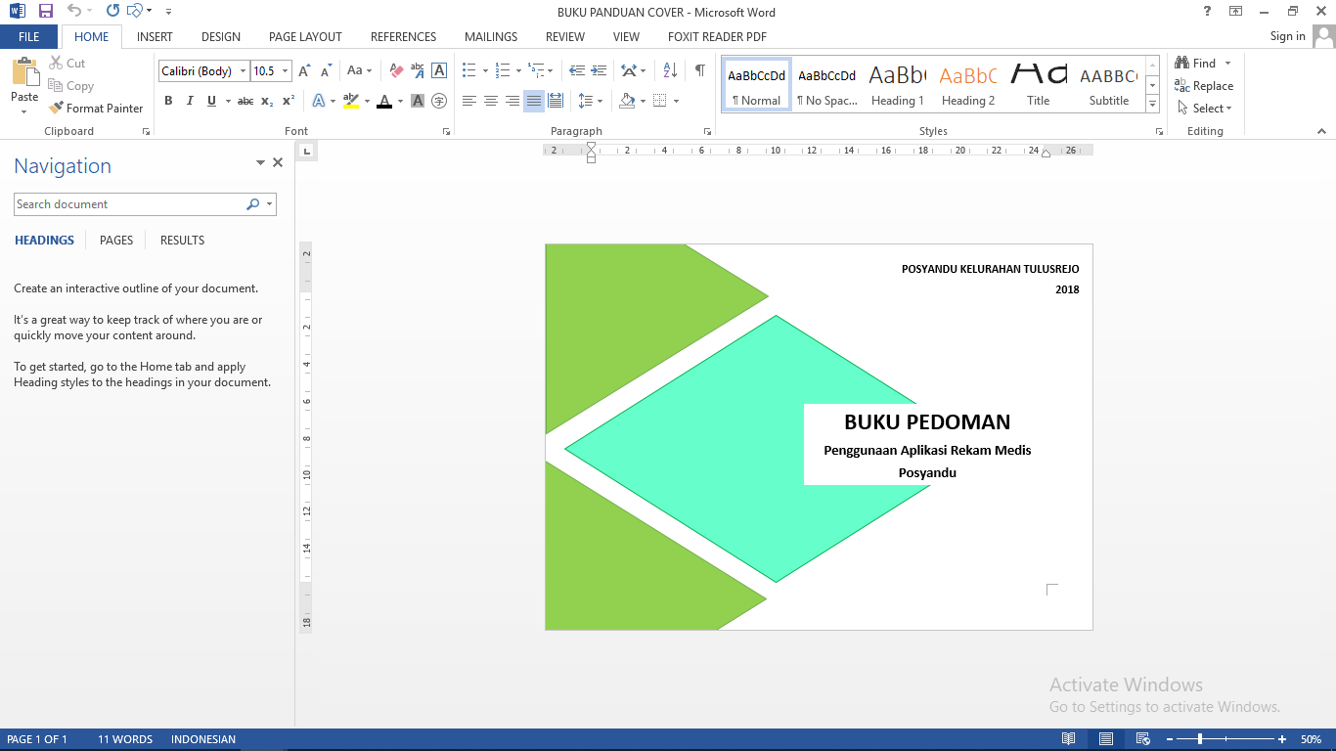

B. Isi Buku Buku Pedoman Aplikasi Rekam Medis Posyandu

